Муниципальное бюджетное дошкольное образовательное учреждение
детский сад «Колосок»

Сценарий новогоднего квеста для детей среднего дошкольного возраста

«В поисках шапки Деда Мороза»

Время проведения: декабрь 2021года

Воспитатель: Маркеева Е.А.

2021год

Дети получают под новогодней елкой письмо от Снеговика, в котором говорится, что Дед Мороз решил поиграть с ребятами в прятки, и спрятал волшебную красную шапку. Если ее найти, то в том же месте появятся гостинцы от Деда Мороза.
Что понадобится:
- красная новогодняя шапка Деда Мороза
- одноразовый стаканчик и трубочка для напитков
- установленная в группе новогодняя елка
- расческа, ящик с игрушками
- подготовленные записки (или распечатанные карточки)

Сценарий новогоднего квеста по запискам для детей
Положите под елку распечатанное письмо от Снеговика, чтобы было видно.
Письмо от Снеговика:
«Здравствуйте, дети детского сада «Колосок», группы «Солнышко»! Пишу вам я, Снеговик – помощник деда Мороза! Вы, наверно, ожидаете найти подарки под этой елкой, а нашли только это письмо! А все потому, что наш Дедушка Мороз решил в этом году поиграть со всеми ребятами в прятки. Он спрятал в каждой группе волшебную красную шапку, если вы её найдете, то в том месте, где она лежит появятся ваши подарочки, а если нет, то шапка просто исчезнет. Поэтому вам придется поторопиться. У вас есть только один день. А чтобы вам помочь, я оставил много хитрых подсказок, которые приведут вас к шапке, но сначала их нужно еще разгадать. Первую из них ищите на елке! Желаю удачи! Ваш друг, Снеговик».

1. Подсказка на ёлке: Снежинки
Спрячьте первую записку на ветках ёлки.
Записка: «Эти снежинки летали и подсвечивали Деду Морозу, когда он прятал шапку. Одна из них решила подсказать вам, где искать следующую записку и присела на это место. Отыщите вашу помощницу на рисунке – у нее нет пары! А потом найдите именно ее уже в группе. Только поторопись, пока снежинка не растаяла».
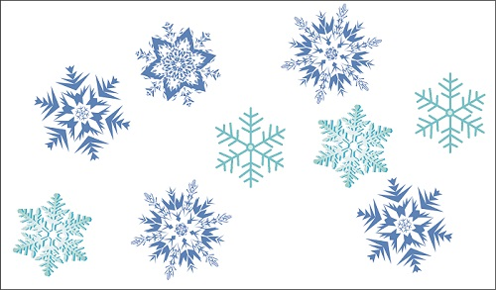
Комментарий: Выберите подходящее место в группе. Приклейте на него вырезанную снежинку (которая без пары). И положите в это место следующую подсказку.
Вариант: для отвлечения внимания можно в любое место приклеить еще другую снежинку (распечатайте картинку с заданием в двух экземплярах и вырежьте любую снежинку с парой).

2. Подсказка из тайника, где приклеена снежинка.
Записка: «Сильный северный ветер порвал эту картинку на кусочки. Вам теперь предстоит ее собрать, чтобы увидеть, что на ней изображено. Она укажет дальнейшее направление!»
Комментарий: На картинке изображена коробка с игрушками. Распечатайте ее и разрежьте на разные геометрические части. Сложите все в конвертик вместе с запиской!

3. Записка в коробке/ящике с игрушками.
Вот в него и прячем записку. Либо приклеить к стенке ящика/коробки.
Записка: «Вам не кажется, что здесь есть лишний предмет? Думаю, что вы быстро его отыщете! Именно он и укажет вам, куда двигаться дальше.»
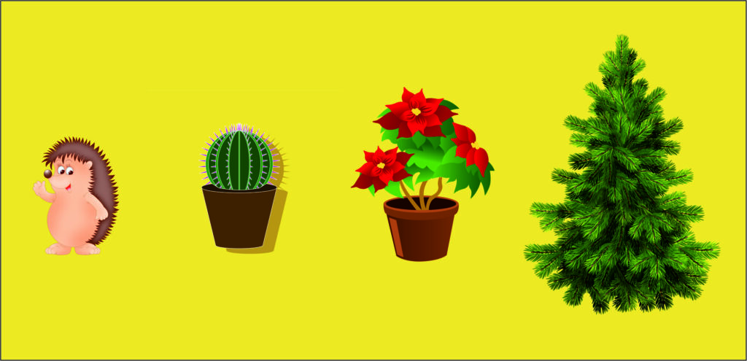
Ответ: на рисунке изображены елка, еж, кактус, цветок. Лишний из них цветок в горшке (т.к. без колючек).
4. Записка под любым комнатным цветком
Комментарий: выберите подходящий цветок в горшке и положите под него записку (или рядом).
Записка:
«Эта подсказка от Снеговика. Нужно отгадать загадку!
Эта странная вещичка
Так похожа на ежа.
Только без нее, дружочек,
Волосам будет беда!»
(ответ: расческа)

5. Записка на расческе:
Комментарий: возьмите подходящую расческу, на которую можно будет приклеить небольшую полоску с текстом. Либо можно приклеить маленький рисунок кастрюли. Оставляем расческу на прежнем месте, где обычно хранятся расчески.
Записка: «Скорее бегите на кухню и ищи там самую большую кастрюлю»

6. Задание в кастрюле
Комментарий: подготовьте одноразовый стаканчик и в него положите нарезанную на небольшие квадратики бумагу. На одном из квадратиков нарисуйте кровать. Нужно перевернуть картинку изображением вниз и положить ближе ко дну стаканчика или в середине между другими бумажными квадратиками. Поместите все в подходящую кастрюлю с крышкой. Задача детей при помощи трубочки для напитков вытаскивать бумажки из стаканчика и искать подсказку. Кастрюлю можно оставить на прежнем месте.
Рядом со стаканчиком приложите записку:
«В этом стаканчике льдинки из волшебного колодца Деда Мороза. Одна из них таит в себе секрет, который поможет в вашем деле! Но трогать их руками нельзя, иначе они мгновенно растают, а вы лишитесь подсказки! Воспользуйтесь трубочкой. Втягивайте льдинки по очереди, как будто пьете воду, пока не найдете нужную».

7. Записка на кровати/под кроватью
Комментарий: здесь понадобится небольшой конверт. В него кладем новогодний черно-белый шарик с узорами, вырезанный из бумаги. Детям надо будет их раскрасить. Также в конверт кладем записку.
«Ты почти у цели! Остался последний шаг! Чтобы найти волшебную шапку, придется Деду Морозу тоже сделать маленький подарок. Раскрась этот шарик в свои любимые цвета и повесь на ёлочку» Догадайтесь, где последняя подсказка, если сейчас вы раскрашивали и вешали новогодние шары.
Последняя подсказка в шарике, который висит в группе.
«Скорее беги туда, где с крана капает вода» (например, место под раковиной).
В шкафу под раковиной лежит шапка Деда Мороза и гостинцы. Ночью придет Дед Мороз и заберет свою шапку.

